Identifikace vzdělávacího materiálu | VY_52_INOVACE_Z.9.A.11 EU OP VK
Škola, adresa | ZŠ Smetanova 1509, Přelouč
Autor | Mgr. Eva Horáková
Období tvorby VM | Listopad 2011
Ročník | 9.
Předmět | Zeměpis
Název, anotace | Vodstvo České republiky  Žáci zakreslí do slepé mapy některé významné české a moravské řeky. Najdou, která města leží na řece Labe. V posledním úkolu se pokusí vyluštit řeky ukryté ve větách. Sami potom mohou vymyslet věty na další řeky.

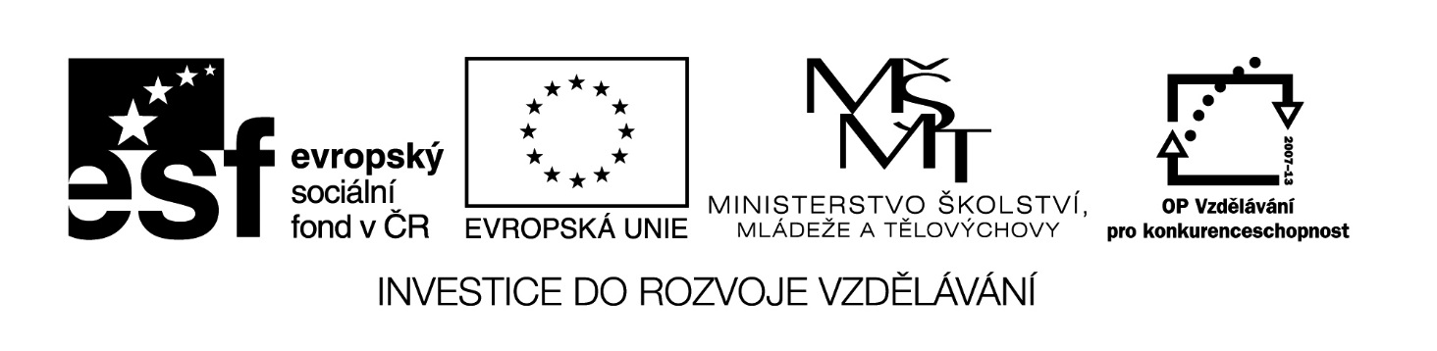
I. Na mapě zvýrazni a popiš následující řeky:
- Labe, Vltava, Morava, Dyje, Jizera, Cidlina, Orlice, Sázava, Metuje, Opava, Mže, Berounka, Svitava, Ohře, Chrudimka, Odra.

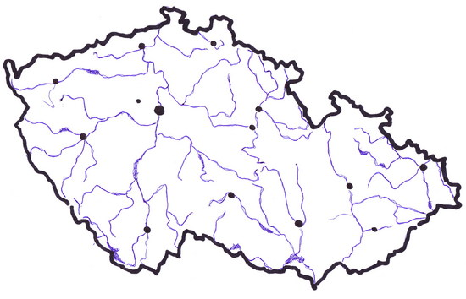
Zdroj mapy: GRACLÍK, Petr. wiki.rvp.cz [online]. [cit. 25.8.2013]. Dostupný na WWW: http://wiki.rvp.cz/@api/deki/files/18565/=slep%25c3%2583%25c2%25a1_%25c3%2585%25c2%2599eky_%25c3%2584%25c2%258dr.jpg

II. Vypiš s pomocí atlasu všechna města na území České republiky, kterými protéká řeka Labe.
………………………………………………………………………………………………
………………………………………………………………………………………………
………………………………………………………………………………………………
………………………………………………………………………………………………

III. Odhal ukryté názvy řek v následujících větách.
Příklad: Ota Vavřinec vypráví své příběhy. ……OTAVA……….

1. Muž se ptá, kdy je představení. ………………………
2. Od Ratibořic je to blízko. ………………………
3. Malá Lucka si nesla beránka. ………………………
4. Pan Klika dostal úpal ze sluníčka. ………………………
5. Jirka si myslel, že vyhrál, jenomže se spletl. ………………………
6. Myslím, že bohužel, Ivka, ani Věra nepřijdou ………………………
7. Oreb je vrch, licence je oprávnění. ………………………
8. Matka prostřela na stůl a šla ven. ………………………
9. Peter, Pavol i Karol šedivěli už ve třiceti. ………………………
10. Jestli ta vada bude viditelná, je možná reklamace. ………………………

